心のバリアフリー・情報バリアフリー「ニュース レター」（第３号）

【第２回ワーキンググループを開催しました】
７月１３日、慶應義塾大学日吉校舎にて、第２回のワーキンググループを開催しました。
５月のワーキングでは、「障害平等研修」を参加者全員で受講し、「障害者がバリアを感じる場面において、どこに問題があるのか」を議論しながら、「それに対して、自分たちには何ができるのか」を考えました。
そして、今回は、その研修を踏まえ、「心のバリアフリー」及び「情報バリアフリー」に向けて、学生の皆さんに「自分ができるアクション」を企画提案してもらいました。その内容を紹介します。

＜提案１：「アミューズメントパーク」と「ワークショップ」＞
取組①アミューズメントパーク
・コンセプト：一緒に楽しもう
「一緒に楽しむ」をテーマに障害者体験や実際に障害者の方々と関わることで障害を身近に感じてもらうことが目的。
・ターゲット：小学生から中学生までの子供世代及び保護者
子供の頃の体験というのは一生忘れられないもの。ただ、話を聞くだけではわからないことでも、実際に五感で体験したことは感覚が覚えていて大人になってからでも時々思い出す、なんて体験が皆さんにもあるのでは。「よくわからないけど○○した」という体験が将来につながる、と考えた。
・内容
フェスのように大きい施設を利用。様々なアクティビティを用意、それらのアクティビティを通じた障害者疑似体験や障害者の方々との交流。
例えば、
視覚障害→目隠し障害物競争、箱の中身は何だろう？ゲーム
聴覚障害→ジェスチャーゲーム、手話当てクイズ
スポーツ体験→車いすスポーツ体験、ブラインドサッカー
絵の展示→知的障害者が描いた絵を展示してリラックススペースに
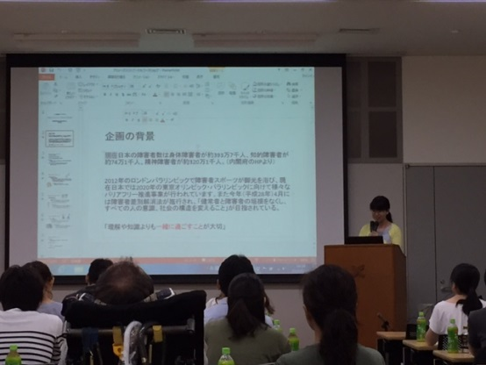
取組②ワークショップ
・コンセプト：より住みやすい環境に
するにはどうすべきかを考えよう
普段使う公共交通機関など様々な場
面で住みにくい環境が見られる。
それをワークショップ形式で実際に
再現することで、その不便さ、改善
の必要性を認識、問題意識を持ち解
＜提案１の発表の様子＞
決策を提案することが目的。
・ターゲット：高校生以上の若者世代、大人世代
・内容
問題点を考え、実際にその状況を再現。
例えば、
・電車に乗るとき、視覚障害の方はゆっくり慎重に乗るが、混んでいる時間帯では人波に押されてしまい危険。
⇒電車や駅が混んでいる状態を再現、目隠しをして乗ってみる。
⇒人波にもまれる中どうするのか、周りはどのように配慮すべきなのかを考える。
[提案者：後藤優佳さん（慶應義塾大学１年）]

＜提案２：ブラインドサッカー＞
・障害について関心を持ってもらうために
障害平等研修で、障害の根本的な原因は社会の環境、つまり人々の心にあると感じた。どうすればそれを改善できるかを考えると、まずは人々に障害について関心を持ってもらうことが大切。この研修を受ければ、世の中の大半の人は障害について深く考え、生き方を変えていく契機をつかめる。
問題は研修に足を運んでもらう動機づけをどうするか。
・障害者スポーツの力
それには障害者スポーツが重要な役割を持つ。障害者スポーツには人を引き付ける力がある。
ブラインドサッカーなら、サッカーをしている人々に関心を持ってもらえ、車いすバスケなら、バスケットをしている人々に関心を持ってもらえる。
障害者スポーツには、広告塔のような力を持つものと捉えている。
・具体的なアクション
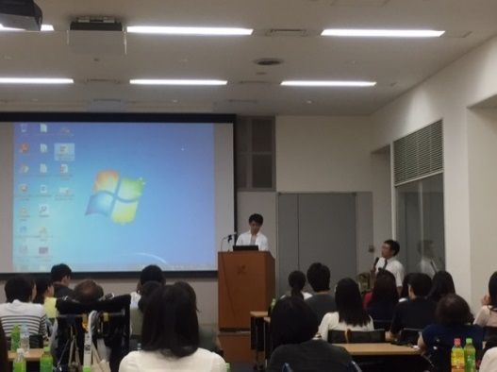
小学生から大学生までのサッカーチームの練習にブラインドサッカーを取り入れてもらうことで、より多くのアマチュアサッカー選手に障害について考える契機を与えることができる。
ブラインドサッカーは、視覚から得られる
情報がないので声を出すことが重要だが、
それはサッカーにも通じることであり、
サッカーにも活きる。
・提案事項
(1)障害者スポーツの体験
小学校、中学校、高校での体育の授業内
＜提案２の発表の様子＞
等での体験会
体育会、サークルでの体験会
KEIOフットサルアドベンチャーへの協力
(2)各団体のSNS、ホームページ管理（検索に引っかかりやすくするため）
(3)障害者競技に健常者が参加可能な大会を作る（関わる健常者を増やすため）
[提案者：貴戸秀平さん（慶應義塾大学２年）]

＜提案３：みんなで泊まろう＞
・企画の背景
東京オリンピック・パラリンピックに向け、障害者にも暮らしやすい街「東京」を目指すには、障害者の暮らしづらさを多くの人が理解する必要がある。
いくつもの交流会やシンポジウム等で企画や参加をしたが、時間が足りない、もっと違った形で交流したい、ともどかしくなった。普段の何気ない生活にこそバリアフリーに必要なヒント、障害者のニーズや健常者の疑問がある。
・企画内容
大学生や企業の社員など様々な立場の健常者と障害者が一緒に１泊２日の宿泊をしながら、障害者にとって暮らしやすい街について考えるイベント。
いくつかの企画の中で、障害について考えるのはもちろん、移動や買い物、食事など、生活を共にすることで、まちづくりのヒントを発見することを目指す。
参加者：全体で30人程度、6人のグループで活動
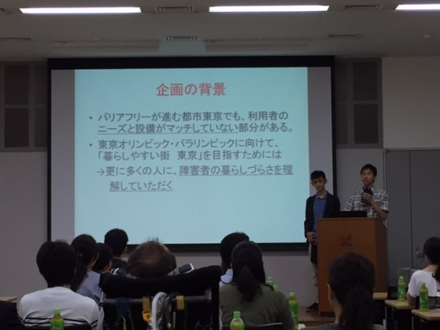
日程：
（１日目）
①対面式
②チームを組んで、街へ出る
③夕食作り、会食
④チームミーティング
⑤入浴、就寝
（２日目）
⑥ワークタイム
＜提案３の発表の様子＞
⑦発表
・企画の狙い
「街のバリアフリー」⇒「心のバリアフリー」
活動時間が長く、普段の生活に近い活動が含まれていることで、障害者のより多くの面を知ってもらうことが一番の狙い。
活動の流れは、１日目に多様な体験を「障害者－健常者」、「学生－企業－自治体」といった立場の異なるメンバーで相談し合いながら実施。２日目には、感じたこと、課題などを共有し、今後の課題やその解決に向けた方向性を全体でまとめる。
もう一つの狙いは、障害者も障害のある部分以外は、健常者と変わらないという感覚を肌で感じること。参加者がその感覚を持ち帰り、広めていってほしい。
[提案者:高橋未咲さん（ルーテル学院大学１年）、野澤幸男さん（慶應義塾大学１年）]

＜提案４：障害者スポーツ体験＞
・目標
障害当事者と関わることを通じて、次世代を担い新たな共生社会を作っていく若者に障害者との心の距離を縮めてもらう、障害者を身近に感じてもらう。
ともにスポーツを楽しむことで参加する障害者と仲良くなってもらい、最終的には障害者という括りではなく、障害者をその人個人として見てもらう、友情を築いてもらう。
「障害のある友人や知り合いのために何かをしたい」という思いは、単に一般的に支持されているから自分もバリアフリーに貢献しようという思いよりも強力。その思いを抱いてもらうためにも、このイベントで障害者と仲良くなってもらいたい。
仲良くなった人が障害当事者であるから、自分自身ももっと障害やバリアフリーに関して真剣に深く考えるべき、という気持ちを呼び起こす。
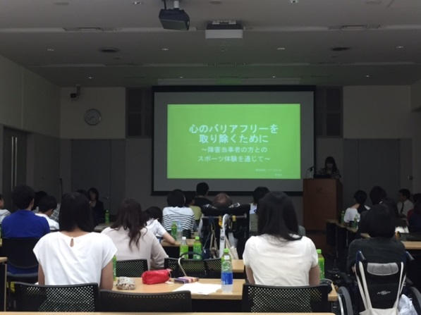
・やること
障害者スポーツ体験
⇒実際に障害当事者と共に楽しむ。
ブラインドサッカーやボッチャ
など健常者や障害者が一緒に楽
しむことができるもの。
時間があれば、障害平等研修を
スポーツ体験前に実施。
・対象
＜提案４の発表の様子＞
中高生
スポーツに関しては障害当事者とともに実施
[提案者：澤茉莉さん（慶應義塾大学２年）]

＜提案５：心と情報のバリアフリーテーマ案７選＞
取組①「心のバリアフリーパレード」
・概要
パレードを通じて障害者と関わりのない健常者も巻き込み、障害者と健常者が自由に理解し合いながら交流。
「かわいそう」という障害者に対する社会的な認識を改善し、障害を自分の個性として表現できる文化的社会風土を創出。
・着目した点
心のバリアフリーを実現するには、お互いの理解のための交流が必要だが、障害者と関わりのない健常者には交流の機会がない。
2016年4月、障害者差別解消法が施行され、法律的には障害者が堂々と自分の権利を語れる環境になったが、自信を持って実行する準備ができていない。
障害者に対して、社会的に「かわいそう」「手助けが必要」というイメージがある。そういう社会的な認識を改善しないと社会は変わらない。
・ポイント
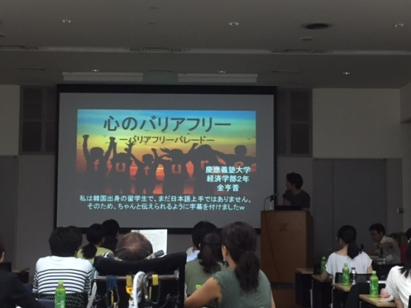
ファッション、音楽、ダンス、スポーツ、飲食など、誰でも楽しめる文化的な祭りを開催。
色々な分野で活躍している障害者と接し、
「憧れ」「ロールモデル」のような希望を
持てる機会を作る。
自分の権利、個性を自由に表現できる場
を作り、普段の生活でも堂々と権利を
享受できるよう刺激を与える。
パラリンピックとともに大きなブームを
起こして社会的な変革を図る。
＜提案５の発表の様子＞

取組②東京観光「食のバリアフリー」
・アクセシビリティ
例えば、国の歩行者移動支援サービスでは、スマートフォンを利用し、目的地までの経路がわかる段差の少ない経路を表示、多言語にも対応。これは、視覚障害者にも振動や音を利用して適応できる。
観光地や競技会場への案内は、食にも拡大できる。
・観光地付近のお店へのアクセシビリティ調査
目的地までの移動しやすさを他者の視点から、誰にとっても利用できるような手法の考察。
・視覚障害者向けの日本食メニュー作成
現在多く利用されているメニューは、画像を多く利用。
⇒文字が読めない人にもイメージを伝えやすい、指さしなどで注文しやすい。
しかし、目が不自由な方には伝えられず、一人で行動できる環境ではない。
課題：
１ 点字表示が少ない
２ 初めて見る料理だと名前を聞いてもわからない（点字にしてもわからない）
解決策：メニュー表示の実態を調査、誰にでも伝わるメニュー表示を考える

取組③障害を持つ外国人との国際交流
・目的：各国のバリアフリーについて考え、東京のバリアフリー発展に生かす
・内容
都内在住の障害者で、外国人や留学・旅行経験者が都のバリアフリーについて議論。話し合った内容はSNSを通じて発信。
・活動のメリット
様々な国に滞在経験のある方と議論することで多様な価値観に触れられる。
外国人であることと、障害者であることの二重のバリアを感じている方から、どのようなバリアフリーが必要かを聞くことができる。
⇒2020年に向けたバリアフリーを多角的な視点から議論できる。

取組④障害のある学生との交流
・動機：障害のある学生との交流が少ないという声
視覚障害者、聴覚障害者のための大学の存在を知る。
大学では、視覚障害者や聴覚障害者の特性に配慮した方法やプログラムによる教育を実施するとともに、「障害関係科目」を設置。
⇒当該大学の学生と交流することで理解を深められるのではないか。
・具体的な活動について
当該大学の学生と他大学の学生が授業を交換して受講。
⇒体験後、参加した学生同士でフィードバック、障害者への理解を深める。
[提案者：金亨晋さん（慶應義塾大学２年）、佐藤航地さん（慶應義塾大学１年）、
川邉真由さん（慶應義塾大学１年）、鈴木杏奈さん（慶應義塾大学３年）]

＜提案６：位置情報システムを用いた案内情報配信アプリケーションの開発＞
・交通機関の案内における情報バリア
国際化、音声案内、点字案内装置などが整備されても、イレギュラーな遅延、運休などの情報は伝達されにくい。
⇒案内表示の主体は視覚情報であるため、視覚障害者にとっては遅延が発生していることすら伝わらない。
駅の案内図がバリアフリーに対応しているとは言い難い
⇒エレベーターや階段などの情報はあるが、道幅など詳細な導線はない。
工事中の場合、短いスパンで駅の動線が変更され、案内図と合致しない。
・利用者側の視点
駅付近の指定されたエリアでは、GPSによる検知により、自動で駅情報が利用者の端末に表示され、運行情報や発着案内、案内図を参照できる。
利用者側の特性（例：外国人、車いす利用者、視覚障害者）を登録すると、アプリがそれに応じた情報を取得、表示。
⇒出かけるたびに鉄道会社のサイトで調べる必要をなくす。
「行ったらスマホに自動的に案内が出る」という利便性を提供。
・アプリケーションのメリット
(1)実現性が高い
アプリの開発・運用の必要はあるが、いずれも既存の技術を利用。
鉄道事業者に提供を依頼する案内図も、既存のものを利用できる。
(2)利用者が事前に調べる必要がなくなる
現時点での駅案内図は、バリアフリーに対応する情報が乏しいため、障害者は駅を利用する前にバリアフリー情報を調べることが不可欠。
このアプリでは、すべての人に「ふらっと訪ねた先で案内図を眺めて列車に乗る」という当たり前のことができる一助になる。
(3)利用者の複雑な属性にも対応
現状で運用されている駅備え付けの案内装置・Webサイト等は、「外国語」「障害者向け」と分かれていることが多いので、例えば「外国人の障害者」に対して十分な情報が提供できない。
このアプリなら、様々な属性の人に必要としている情報を提供できる。
(4)施設側の負担が低い
データ及びシステムはオンライン上に存在するため、駅の施設側で高額なハードウェアを導入する必要なし。リアルタイムな駅案内情報についても、駅側にはインターネットに接続できるコンピュータさえあれば運用可能。
(5)高頻度での更新ができる
データの更新のみで差替え可能なため、再開発や工事などで日々駅の構造や通路が変化するような場合でも最新の情報を提供できる。
(6)事業者間で共通のアプリとして
現状でも各事業者が運行情報等を提供しているが、事業者内の枠で閉じているため、事業者をまたぐ場合十分な情報が提供できていない。
１つのアプリから参照できれば、利便性の向上だけでなく、自前ではアプリの運用な困難な小規模事業者も先進的な情報提供が可能。
[提案者：荒巻 凌さん（慶應義塾大学１年）]
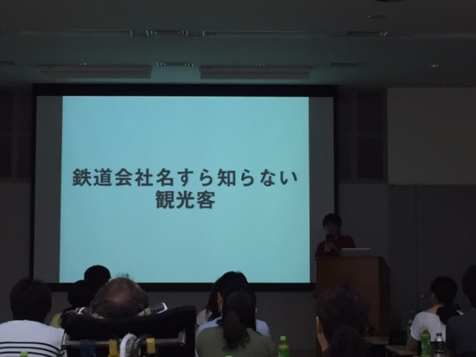
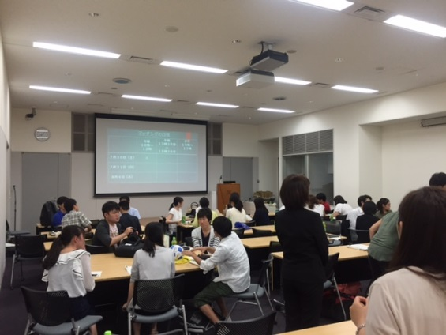

＜提案の実施に向けて、グループごとに議論＞
＜提案６の発表の様子＞

【当事者の意向に沿った取組に向けて】
提案された内容を実際の取組につなげていくため、各メンバーがそれぞれ希望するものに参加し、グループで検討を始めました。
これらの取組が、真に障害者などの当事者の意向に沿ったものとなるよう、次回のワーキングでは、グループとスーパーバイザー役の障害者とのマッチングを行う予定です。
これからの取組を通じて、各メンバーがどんなことを学び、どのような実践をしていくのか。今年度のシンポジウムでは、その報告を行う予定です。
シンポジウムは、11月19日（土）、三田祭開催中の慶應義塾大学において開催する予定で、準備を進めることとなりました。
聴講の申し込みなど、詳細は後日公表いたします。

【ポスターコンクールに参加しませんか】
都では、小中学生に「心のバリアフリー」について理解を深める機会を提供するとともに、都民への普及啓発を推進することを目的として、「『心のバリアフリー』普及啓発ポスターコンクール」を実施しています。
小中学生の皆さん、夏休みの宿題の一つとして、是非御応募ください。

＜「『心のバリアフリー』普及啓発ポスターコンクール」作品募集のＵＲＬ＞
http://www.fukushihoken.metro.tokyo.jp/kiban/machizukuri/kokoro_poster.html

平成２８年７月発行
東京都福祉保健局生活福祉部地域福祉推進課
福祉のまちづくり担当
電話）03-5320-4047 FAX）03-5388-1403
E-mail）S0000219@section.metro.tokyo.jp

